Formen und Prozesse der Reliefsphäre

1. Orientierungskompetenz

a) Ich kann die Verwitterungsformen verschiedenen Klimazonen zuordnen. (S. 86–89)

1 Ordnen Sie die Verwitterungsformen verschiedenen Klimazonen zu. (5 VP.)

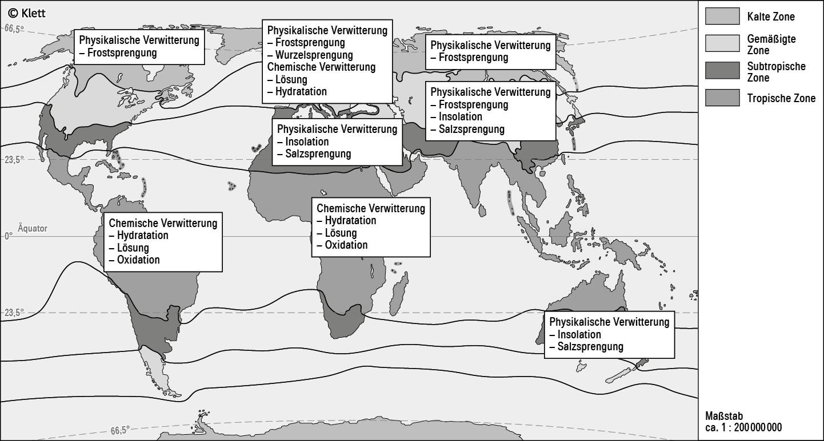

b) Ich kann auf einer Weltkarte die Georisiken Erdbeben, Vulkanausbruch und Tropischer Wirbelsturm in jeweils drei Regionen verorten. (S. 128)

2 Verorten Sie die Georisiken Erdbeben, Vulkanausbruch und Tropischer Wirbelsturm in jeweils drei Regionen auf einer Weltkarte. (9 VP.)

Als Grundlage für die Antwort kann die Karte Seite 128.1 im Buch verwendet werden.



2. Sachkompetenz

a) Ich kann die drei Phasen der Reliefformung (Materialaufbereitung, Materialumlagerung und Materialablagerung) am Beispiel einer Flusslandschaft erläutern. (S. 80/81)

1 Erläutern Sie die drei Phasen der Reliefformung (Materialaufbereitung, Materialumlagerung und Materialablagerung) am Beispiel einer Flusslandschaft. (6 VP.)

Die drei Phasen der Reliefformung lassen sich an Beispiel einer Flusslandschaft mit folgen Aspekten verdeutlichen:

– Materialaufbereitung: Physikalische Verwitterung, Chemische Verwitterung, Biogene Verwitterung (2 VP)

– Materialumlagerung: lineare Erosion, Lösung (2 VP)

– Materialablagerung; Sedimentation, z. B. Delta, Schwemmfächer (2 VP)

e) Ich kann ausgehend vom Talquerschnitt die Genese der Talformen erklären. (S. 96–99)

2 Erklären Sie ausgehend vom Talquerschnitt die Genese der Talformen. (6 VP.)

|  |  |  |  |  |  |
| --- | --- | --- | --- | --- | --- |
| SXWS029760_117_04_Klamm.png | SXWS029760_117_04_Kerbtal.png | SXWS029760_117_04_Trogtal.png | SXWS029760_117_04_Sohlental.png | SXWS029760_117_04_Muldental.png | SXWS029760_117_04_Dammfluss.png |
| Klamm: Starke lineare Erosion, sehr steile Hänge, turbulent fließender Fluss nimmt die gesamte Breite der Sohle ein.  Vorkommen: häufig einst vergletscherte Gebirgsregionen, wenn das Haupttal durch Eis tiefer ausgeschürft ist als das Nebental. | Kerbtal: Kräftige Tiefen- aber auch Seitenerosion, oft ausgeprägte Abtragung der Hänge, Fluss nimmt meist die gesamte Breite der Talsohle ein.  Vorkommen: Ge­biete mit kräftigen Niederschlägen und tektonischer Hebung des Geländes. | Trogtal: Starke Seiten- und Tiefenerosion durch Gletscher­eis, präglaziale fluviale Vorform (meist Kerbtal) übertieft;  U-förmiger Querschnitt mit muldenförmigem Talboden und steilen Trog­wänden. Vorkommen: im Bereich ehemaliger Talgletscher. | Sohlental: Kaum mehr lineare Erosion, Hang­abtragung. Talboden, z. B. ehemaliger Kerbtäler, aufgefüllt mit Schotter oder anderen Sedimenten. Vorkommen: Mittel- und Unterläufe vieler Flüsse. | Muldental: Keine Tiefenerosion, kaum Seiten­erosion, flächige Umlagerung der Hangsedimente. Vorkommen: Unterläufe vieler Flüsse, flache Hohlformen wechselfeuchter Tropen („Spül­mulden“), oft aus Sohlentälern hervorgegangen. | Dammfluss: Nur noch Akku­mulation. Dabei Flussbetterhöhung soweit, dass der Fluss auf seiner Talsohle oder Flussebene zwischen selbst aufgeschütteten Dämmen fließt. Vorkommen: häufig oberhalb von Delta­ündungen. Bei Hochwasser Ausbrechen und Laufver­änderungen. |

f) Ich kann Formen der Küstenlandschaft und die damit zusammenhängenden Prozesse anhand von zwei Abbildungen erläutern. (S.100–105)

3 Erläutern Sie Formen der Küstenlandschaft und die damit zusammenhängenden Prozesse anhand von zwei Abbildungen. (12 VP.)

**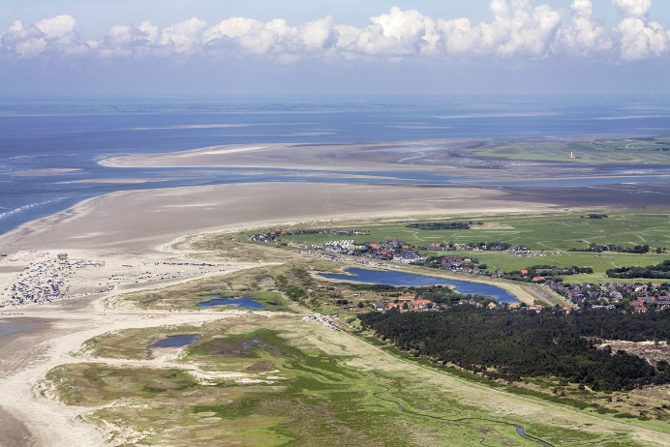**

a)

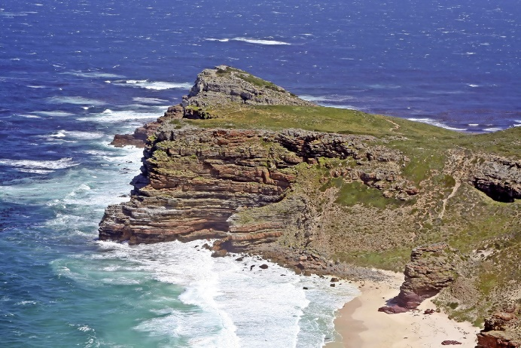

b)

Bild a) zeigt den Ausschnitt einer typischen Flachküste (1 VP), die sich insbesondere dort ausbildet, wo das Meer auf einen durch Lockersedimente aufgebauten Festlandsbereich trifft (1 VP). Das Relief des Hinterlandes ist eher flach ansteigend (1 VP). Ferner bestimmt auch die Korngrößenfraktion die Umlagerungsprozesse im Flachküstenbereich. In der Regel dominieren diesen Küstentyp sandige, schluffige, tonige oder seltener auch kiesige Partikel (1 VP). Die Brandung, die Tide und auch küstenparallele Strömungen verlagern das anstehende Sedimentmaterial. Unter dem Einfluss des Windes können sich auch Dünen bilden (1 VP). Flachküsten werden je nach regionalem Kontext unter anderem von Nehrungen, Strandseen und Wattflächen charakterisiert (1 VP).

Trifft die See hingegen auf ansteigendes Gelände und widerstandsfähiges Material, kommt es zur Herausbildung von Steilküsten bzw. Kliffküsten (Bild b) (1 VP). Als „Angriffswaffen“ stehen der Brandung Gerölle, Kiese und Sande zur Verfügung, die bei stärkerem Seegang immer wieder gegen das ansteigende Land geschleudert werden. Nach und nach wird der anstehende Fels am Klifffuß, dem Bereich zwischen mittlerer Hoch­ und Niedrigwasserlinie, gelockert, bis das Meer schließlich einzelne Gerölle aus dem Gesteinsverbund herauslöst (1 VP). Auch die bloße Druckkraft der in Klüfte und Spalten eindringenden Wellen sowie die Verwitterung durch salziges Spritzwasser lockern den Fels (1 VP). Der fortwährende Angriff der Brandung führt zur Unterschneidung des Kliffs, bis schließlich das überhängende Gestein abbricht (1 VP). Schrittweise wird die Kliffkante binnenwärts verlegt, bis sie schließlich nicht mehr regelmäßig von den Brechern erreicht wird (1 VP). Das aktive Kliff geht dann in ein passives oder „fossiles“ Kliff über. Nun wirken nur noch die Verwitterungskräfte des Festlandes und der Neigungswinkel der Steilkante verringert sich (1 VP).

h) Ich kann Formen der süd- und norddeutschen Glaziallandschaft den drei glazialen Phasen Progression, Stagnation und Regression begründet zuordnen. (S. 114/115)

4 Ordnen Sie folgende Formen der süd- und norddeutschen Glaziallandschaft den drei glazialen Phasen Progression, Stagnation und Regression begründet zu:

Endmoräne, Findling, Grundmoräne, Rundhöcker, Sander, Seetone, subglaziale Rinnen,   
Toteisloch, Trogtal, Urstromtal, Zungenbeckensee (6 VP.)

– **Vorschubphase**: Diese Phase ist dadurch gekennzeichnet, dass sich die Gletscher ausdehnen. Dabei werden größere Gesteinsbrocken (Findlinge) transportiert, Felskuppen werden abgeschliffen (Rundhöcker) und Täler vom Eis überformt (Trogtäler). (2 VP)

– **Stillstandsphase**: Zu diesem Zeitpunkt bleibt am Eisrand werden durch Absetzungs- und Stauchungsvorgänge aus unsortierten Steinen, Kieseln, Sanden und Tonen Moränen (Endmoränen) abgelagert. Das unter dem Gletscher abfließende Schmelzwasser bildet subglaziale Rinnen, das mit dem Schmelzwasser mitgeführte feinkörnige Material lagert sich vor dem Gletscher ab (Sander). Das Wasser fließt in flachen Tälern (Urstromtal) vor dem Gletscher ab. (2 VP)

– **Niedertauphase**: In dieser Phase schmilzt der Gletscher ab. Am Boden bleiben unsortiert Steine, Kiese, Sand und Tone zurück: die Grundmoräne. In wassergefüllten Hohlformen lagern sich im jahreszeitlichen Wechsel feine Tone ab (Seetone). Gletscherreste bilden Toteisreste, die noch länger bestehen bleiben und beim späteren Abtauen dann Toteislöcher bilden. Im Bereich ehemaliger Gletscherzungen bilden sich langgestreckte, meist flache Seen (Zungenbeckensee). (2 VP)

3. Methodenkompetenz

a) Ich kann mit Hilfe eines Hulström- Diagramms die notwendige Fließgeschwindigkeit für den Transport von Kies mit 6mm Korngröße herausarbeiten.

1 Arbeiten mit Hilfe eines Hulström-Diagramms die notwendige Fließgeschwindigkeit für den   
Transport von Kies mit 6 mm Korngröße heraus. (5 VP.)

Hulström-Diagramm

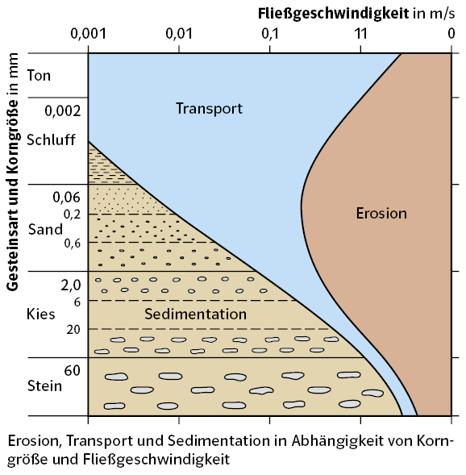

Lösung: Notwendig ist eine Fließgeschwindigkeit von ca. 0,3 bis 0,8 m/s.

4. Urteilskompetenz

a) Ich kann den Einfluss des Klimawandels auf die Küstenzone bewerten. (S. 105)

1 Bewerten Sie den Einfluss des Klimawandels auf die Küstenzone. (5 VP.)

In Bezug auf die Küstenzone muss vor allem dem klimawandelbedingten Anstieg des Meeresspiegels besondere Beachtung geschenkt werden. Entsprechend wird durch den Anstieg des Meeresspiegels in niedrig gelegenen Küstengebieten mit häufigeren oder sogar dauerhaften Überflutungen gerechnet (1 VP). Eine große Anzahl an Siedlungen und größeren Städten befindet sich in Küstennähe, mehr als 20 % der heutigen Weltbevölkerung lebt weniger als 30 km vom Meer entfernt. Etliche hundert Millionen Menschen sind somit durch den dauerhaften, wenn auch langsam fortschreitenden Anstieg des Meeresspiegelanstiegs bedroht (1 VP). Daraus resultieren perspektivisch sowohl ökologische, ökologische als auch soziale Probleme. Besonders schwerwiegende Folgen sind auch durch eine Zunahme von kurzen, heftigen Überschwemmungen zu erwarten. An der Küste, insbesondere - aufgrund des sich dort aufstauenden Wassers - in Flussmündungen kann es zu einer erhöhten Anzahl von Sturmfluten   
kommen (1 VP). Auch können durch den Meeresspiegelanstieg Wellen ggf. tiefer in das Landesinnere eindringen (1 VP). Wie das Beispiel Bangladeschs zeigt, stellt der Anstieg des Meeresspiegels nicht überall die Hauptursache für die zunehmende Vulnerabilität dar. Vielerorts erhöht insbesondere die unangepasste Landnutzung die Verwundbarkeit in der Küstenzone (1 VP).

Gesamtpunktzahl ( /54 P.)